Ao
Exmo. Sr. Presidente da Câmara Municipal de Nova Friburgo - RJ
Alexandre Cruz

Senhor Presidente,
Requeiro na forma regimental, depois de observadas as formalidades legais, seja submetido ao Douto Plenário desta Egrégia Casa Legislativa, o seguinte Projeto de Lei Ordinária:

EMENTA:
“DETERMINA A PUBLICIDADE ON LINE DOS RELATÓRIOS DE OBRAS E MANUTENÇÕES DOS EQUIPAMENTOS PÚBLICOS NO MUNICÍPIO DE NOVA FRIBURGO E DÁ OUTRAS PROVIDENCIAS .”
Art. 1º O Poder Executivo deverá disponibilizar no site oficial da Prefeitura, através do Portal da Transparência relatórios executados, pelos seus órgãos subordinados, das obras, inclusive as paralisadas e manutenções dos equipamentos públicos realizadas no âmbito do município de Nova Friburgo-RJ.
§1º Os relatórios deverão ser digitalizados na íntegra acompanhados de todos os documentos e publicados online com a periodicidade quadrimestral.
§2º Considera obra paralisada, para efeitos desta lei, as obras com atividades interrompidas por mais de 30 (trinta) dias.
Art. 2º Esta Lei entra em vigor na data de sua publicação.
Sala Dr. Jean Bazet,18 de junho de 2019.

CASCÃO DO POVO
VEREADOR
JUSTIFICATIVA

Inicialmente cumpre esclarecer que não há vício de iniciativa no presente projeto, uma vez que a elaboração de relatórios já é dever do município para que seja efetuado o pagamento, o que descarta a imposição de nova atribuição ao Executivo.
E, quanto a relação de gastos, há de destacar que o contrato firmado com a empresa que presta o serviço do Sistema Integrado do Portal de Transparência do Município, a MODERNIZAÇÃO PÚBLICA E INFORMÁTICA LTDA-EPP, já prevê a disponibilização de qualquer informação que seja necessária por força de lei no Portal da Transparência, o que também exclui a questão de ônus para os cofres públicos, conforme pode ser visto no item 10.1.6 do aludido contrato que segue abaixo:
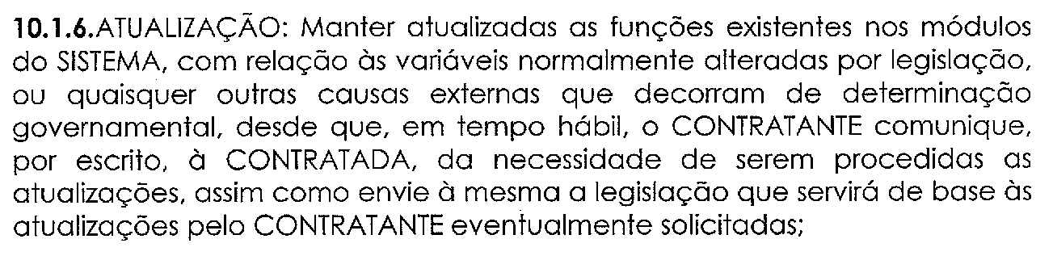
.

Sendo assim, excluindo o vício de iniciativa, venho apresentar o presente projeto de lei que objetiva dar publicidade aos atos, atividades e informações da gestão pública.
Além disso a presente preposição almeja proporcionar o livre acesso de todos os cidadãos aos relatórios de manutenção dos equipamentos públicos e das obras da municipalidade, uma vez que com a publicidade on line a população poderá acompanhar de perto a utilização dos recursos públicos e ter uma participação mais ativa na discussão das políticas públicas, como também fiscalizar os relatórios de obras e consertos realizados na sua cidade, região ou bairro.
Diante do exposto, peço a aprovação dos nobres pares para aprovação da presente preposição, tendo em vista a importância da transparência para a população.

Sala Dr. Jean Bazet, 18 de junho de 2019.

CASCÃO DO POVO
VEREADOR

